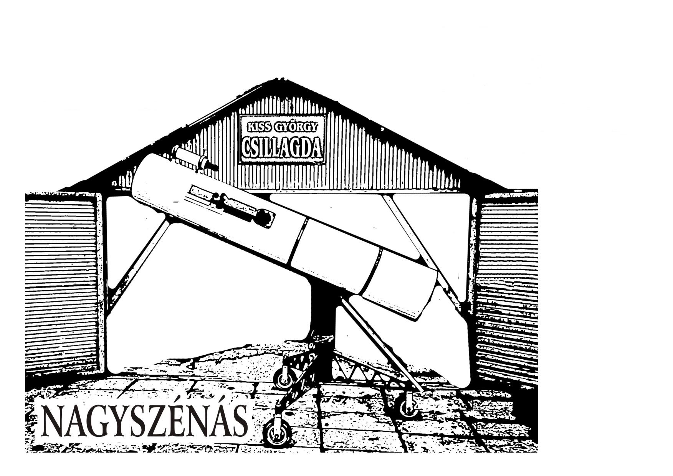 AKADÁLYVERSENY 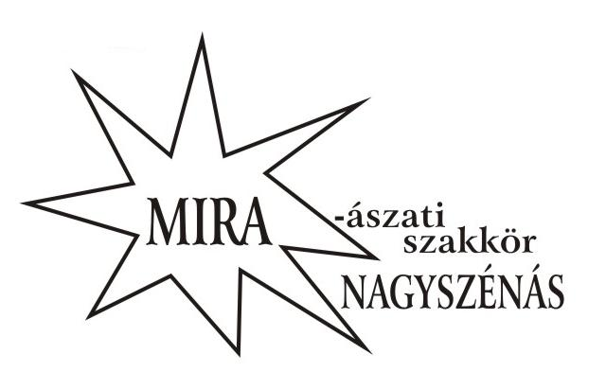

Általános iskolák fölső tagozatosainak hirdette meg a nagyszénási MIRA Csillagászati szakkör a „CSILLAGÁSZAT NEMZETKÖZI ÉVE 2009” programsorozat keretében az AKADÁLYVERSENY-t Békés megyében. Iskolánként mindegyik évfolyamból 2-2 tanuló alkotta a csapatot.
A Megnyitó után Csillagászati kiállítást nézhettek meg a csapatok kísérőikkel. Ezután érkeztek meg a tűzoltók két kocsival és egy érdekes játékkal. Szinte mindenki lenézett a településre az óriási kosárból,játszott a „bábuval”, kívül-belül megnézhette a tűzoltókocsik felszerelését. Ezután indult a verseny,minden állomásra frappáns csatakiáltással érkeztek a gyerekek.
Az állomások a Czabán Samu Művelődési Háztól spirális pálya mentén voltak elhelyezve a település lehetőségeinek figyelembe vételével.

- SZÉNÁSI ŰRBÁZIS INDÍTÓ ÁLLOMÁSA: Itt a regisztráció és a nevek egyeztetése után rejtvényt kellett megfejteni, melyet majdnem húsz éve készített el Petrik István tanár úr. A fősorok és oszlopok az űrkorszakkal kapcsolatos megfejtést adtak.
- PIRAMIS MELLETTI ŰRHAJÓGYÁR: A piramis 10 db konzervdobozból állt, melyet 3 db kislabdával kellett fejenként 1 pontért leborítani az asztalról. Miután mindenki dobott, mehettek a Hajógyárba. Itt mm-papíron a megadott koordináták segítségével kellett „megépíteni” az űrhajót, kitalálni a nevét, nemzetiségét és azut a programot, amelyet előkészítettek ezzel a repüléssel.
- VIZES BOLYGÓ következett, ahol az űrhajóval való megérkezés után csak „hegytetőre” tudták megépíteni a Bázist,ahova –edények híján –kanállal kellett e „víztartályokba” a vizet felhordani. Ezután sablon segítségével meg kellett rajzolni a Hold fázisait a további utazás előtt.
- NASAS BOLGÓ- ra érkeztek az „űrutazók”, amely nagyon erős gravitációjú bolygó. Nem is lehetett állva rámenni (a leszállópályán leárnyékolták jócskán ezt a teret, így a járdán még tudtak állni). A következő felszállóhelyre csak gyalog tudnak elmenni (törpejárás a bokrok között térdet fogva, mert nagyon nehéz a járás). Ahhoz hogy tovább utazhassanak, a légi labirintusban meg kellett találni az űrre-pülőgép felszállási útvonalát. Indulás előtt még be kellett az állomáson lakóknak a Föld mozgását a Nap körül, a Hold mozgását a Föld körül és a Föld-Hold mozgását a Nap körül.
- A PIZZA BOLYGÓ- ra megérkezvén, kiderült, hogy mit nem lehet kapni most? Pizzát. Örömükben, hogy most biztosan nem véthetnek az egészséges táplálkozás ellen és mert nem híznak tovább, eljárták a „Gyufa-táncot”. (Adott ideig, adott zenére az azonos évfolyamba járók alkotják a táncospárt, aki gyufás dobozt tartanak az orrukkal. Az utolsó pizza szétvágása előtt elromlott a tulajék elektromos kése. Emiatt bicskával „dikicselték” a pizzát (egy csillagképes térképet) és így nem tudták eladni. Hosszú ideje áll már a megkövesedett pizza, ezért „PIZZA-RAKÁS” következett. Mindenki megfogott egy szeletet, a fehér oldalán jól megnézi és a kereten is nézelődik. Az egyik nyolcadikos leteszi a részét a kereten belülre , majd a másik is ezt teszi. A hetedikesek, hatodikosok, majd az ötödikesek folytatták a játékot.
- A LAJHÁROK BOLYGÓJA a következő leszállóhely. Itt először „lajhárul” kellett mozogni két fa között, mert csak így fogadták el az újonnan érkezőket az őslakosok. Ezután egy „földrajzos” rejtvényt kellett megfejteni, majd csillagképeket kellett összepárosítani a nevükkel(sikerült,ha jól figyeltek az előző leszállóhelyen).

A NEHÉZ BOLYGÓ medicinlabdát fogva, páros lábon ugrálva engedte a jövevényeket közlekedni. Ezután BETŰ-SZITA következett. Csillagászattal, űrhajózással kapcsolatos helyek, nevek megtalálása után mehettek tovább.
- A GALAXIS NAPRENDSZERÉBEN táblára kellett lerajzolni a nagybolygókat pályájukkal és elmondani sorban a nevüket. Itt megismételték a megnyitón hallott információt a következő bolygóról a Naprendszer lakói:
- A BRINGA BOLYGÓ kisbolygó-találatot kapott, ezért lakói elköltöztek a NÁDAS BOLYGÓRA. Ráadásul
- A TÁVCSÖVEK BOLYGÓLYÁHOZ vezető legrövidebb utat meteorzápor zárta el az utazóktól, emiatt csak kerülő úton lehetett megközelíteni. Itt kétféle távcső lett ráállítva egy emeletes ház antenna-rendszerére és össze kellett hasonlítani a valóságot és a keletkezett képeket egymással. Jutalmul a bolygó lakói bemutatták a kráterek keletkezését. Ezután következett az eddig látottak hasznosítása: minden utazónak fel kellett ismerni 1 csillagképet a kirakottak között, hogy tovább utazhassanak.
- A FOGYATKOZÁSOK BOLYGÓLYÁRA érkeztek. Itt megtudták,hogy megfogyatkozik a csapat, ha beleesik a szakadékba, ezét fölötte át kellett kúszni a szélesebb, egyensúlyozni a torna-pad keskenyebb részé a fél-fél csapatnak. Ugyancsak az évfolyamok feléből álló csapatoknak el kellett játszani a hold-,illetve a napfogyatkozást.
- Az E-ROSZ,a TÜKÖR-BOLYGÓ adott helyet a bolygófelismerésnek,képről és betűrejtvény segítségével valamint az őslakosok aerobik gyakorlatait tükörként kellett elmutogatni a továbbjutáshoz. Az egymáshoz egyre messzebb lévő „bolygók”következője az
- X BOLYGÓ (a település játszótere), melyre az űrutazók véletlenül csöppentek. Nem ismernek ezen a bolygón semmilyen élőlényt, csak félelmetes hangjukat hallják. Néhányan már régebben ideköltöztek, megértetik magukat az őslakosokkal és –mivel az újonnan érkezettek nem akarnak itt letelepedni-, segítenek nekik menekülni hegyen, völgyön át (váltott lábbal átugrották a hinta védőkorlátját, felmásztak a létrán a csúszda-hegyre, majd lecsúsztak a völgybe, átmásztak egy kötélhálós falon, majd átsiettek egy függőhídon, mire elindulhattak a bolygóról.
- A NÁDASBOLYGÓ befogadta a BRINGA-BOLYGÓ lakóit is, így ideérkezve először a bringázási tudományukat kellett szlalom-pályán bemutatni. Ez után kellet a völgyben rekedt társaikat mászókötéllel, övhöz rögzített karabinerrel kimenteni.
Ezután társzekerekre ülve kijutottak az utazás célállomására a csapatok. Itt- miután leadták Menetlevelüket-koronglövészeti bemutatón, íjászati bemutatón vehettek részt, amelyek nagyon megnyerték tetszésüket. Ezalatt a feladatlapok kijavítása, a kapott pontok összesítése zajlott. Mindezt követte az EREDMÉNYHÍRDETÉS. Mivel-sajnos-megyénkből három iskola nevezte be csapatát a versenyre, mindenki dobogós lett és senkinek nem kellett üres kézzel távoznia. III. helyezett lett a CSILLAG_ÁSZOK csapat, melyet az Orosháza Város Ált.Isk. PSZI Eötvös Tagintézmény nevezett be, II. lett a GALAXIS csapat a nagyszénási Czabán Samu Általános Iskola és Óvodából és I. helyezett lett az EURÓPE csapat, a Sarkad Város Önkormányzat Ált. Isk. és Egységes Pedagógiai Szakszolgálat csapata.
Finom vacsora után került sor E Kovács Zoltánnak, a KECSKEMÉTI PLANETÁRIUM igazgatójának érdekes, humoros előadására majd Szűcs László munkatársával hozott távcsövön, valamint Kóbori Kovács Márk orosházi amatőrcsillagász távcsövén Zahorecz István gádorosi amatőrcsillagász, a Kiss György csillagda vezetője közreműködésével gyönyörködhettünk az égbolt csodáiban.

